АГУАДО Дионисио (Aguado, Dionisio)
(8 апреля 1784 - 20 декабря 1849)
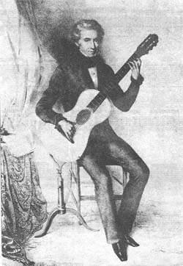
Испанский гитарист-виртуоз, композитор, педагог, автор "Школы игры на шестиструнной гитаре" — капитального труда по обучению игре на гитаре. Переизданная во многих странах "Школа" Агуадо в настоящее время принята как основное руководство в классах гитары многих консерваторий мира.
Творчество Дионисио Агуадо большей частью представлено этюдами и небольшими пьесами, написанными в духе венских классиков (Гайдна, Моцарта, Бетховена и др.) Он прославился не только как виртуозный гитарист, но и как талантливый педагог. В отличие от мягкого и бархатистого исполнения Сора, манеру игры Агуадо отличал светлый, яркий и блестящий звук. Агуадо родился в Мадриде. Воспитывался в церковном колледже. В числе его учителей музыки называют известного испанского гитариста падре Базилио и певца Мануэля Гарсиа, ставшего впоследствии знаменитостью. После смерти своего отца в 1803 году Агуадо отправился в имение близ Аранхуэса, где упорно занимался гитарой и добился виртуозного владения инструментом. В 1818 году он опубликовал в Мадриде "Собрание этюдов для гитары". Однако, в отличие от Сора, успех к нему пришел не так быстро, и до 1824 года его имя не привлекало особого внимания. С 1825 года Агуадо жил в Париже и концертировал в Европе, одновременно занимаясь воспитанием учеников. В том же году была издана его школа "Metodo de guitarra". В Париже Агуадо познакомился с Фернандо Сором, дружбу с которым сохранил до конца его жизни. Вернувшись в 1838 году в Испанию и поселившись в Мадриде, Дионисио Агуадо до конца своей жизни продолжает преподавать и заниматься издательской деятельностью.
Агуадо считается изобретателем ногтевого способа игры, подставки для крепления струн, конструкция которой сохранилась до наших дней, а также "треноги" для усиления звучания гитары.
Его творческое наследие включает десятки этюдов, вариаций, фантазий, рондо, в которых отражены его экспериментальные поиски и новаторские приемы игры на гитаре.

